Một hành trình thưởng ngoạn xứ “Nghìn lẻ một đêm”- vương quốc Ma Rốc khám phá vô tận những điều bí ẩn, lạ lẫm tại vùng đất Bắc Phi. Đặt chân đến Fes, Marrakech và Rabat - từng là thủ đô của Ma Rốc trong một khoảng thời gian suốt quá trình lịch sử của đất nước này. Ngỡ ngàng trước một Casablanca huyền thoại - đẹp cổ kính pha lẫn hiện đại, thành phố Chefchaouen với mê cung ngập tràn một màu xanh nơi phố cổ Medina. - Quyến rũ vẻ đẹp Ifrane - Tiểu Thụy Sỹ của Ma Rốc ở độ cao 1.665m cùng thỏa mãn thị giác tại khe núi Todra hùng vĩ. - Trải nghiệm cưỡi lạc đà, ngắm bình minh nơi sa mạc Sahara lớn nhất thế giới và ngủ qua đêm trên cồn cát Erg - Chebbi cao 155m.

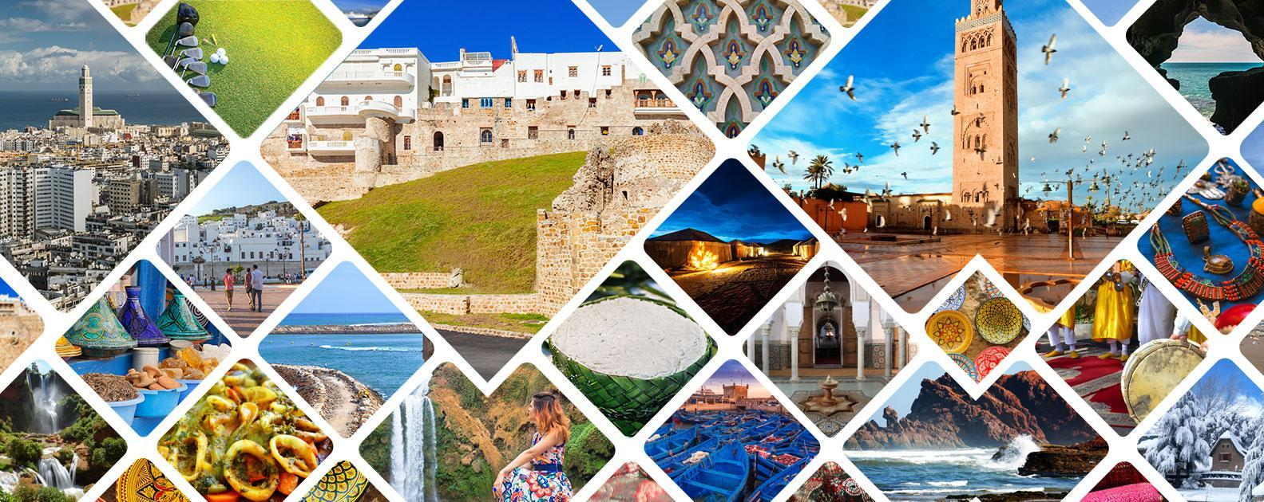
MOROCCO – KHÁM PHÁ XỨ SỞ NGHÌN LẺ MỘT ĐÊM
HÀ NỘI – CASABLANCA – RABAT – CHEFCHAOUEN – VOLUBILIS – FES - IFRANE – ERFOUD - SA MẠC SAHARA- MERZOUGA – TINGHIR – HẺM NÚI TODRA – THUNG LŨNG DADES - OUARZAZATE – AIT BEN HADDOU - MARRAKECH – HÀ NỘI
THỜI GIAN: 10 NGÀY / 9 ĐÊM
HÀNG KHÔNG: TURKISH AIRLINES (BAY 2 ĐẦU)
NGÀY KHỞI HÀNH | GIÁ TOUR NGƯỜI LỚN (VNĐ) | GIÁ TOUR TRẺ EM 2 – DƯỚI 11 TUỔI (VNĐ) | PHỤ THU PHÒNG ĐƠN (VNĐ)
20/04 – 29/04/2026 | 76.900.000 | 69.210.000 | 12.500.000
22/09 - 01/10/2026 | 76.900.000 | 69.210.000 | 12.500.000
28/10 - 06/11/2026 | 76.900.000 | 69.210.000 | 12.500.000
26/11 - 05/12/2026 | 75.900.000 | 68.310.000 | 12.500.000

LỊCH TRÌNH TOUR:
Ngày | Điểm đến | Bữa ăn | Khách sạn dự kiến
1 | Hà Nội – Casablanca | Ăn trên máy bay | Nghỉ đêm trên máy bay
2 | Casablanca | Ăn trưa/tối | Nghỉ đêm tại khách sạn
3 | Casablanca – Rabat - Chefchaouen | Ăn sáng/trưa/tối | Nghỉ đêm tại khách sạn
4 | Chefchaouen – Volubilis - Fes | Ăn sáng/trưa/tối | Nghỉ đêm tại khách sạn
5 | Fes - Ifrane – Erfoud - Merzouga | Ăn sáng/trưa/tối | Nghỉ đêm tại khách sạn
6 | Merzouga –Tinghir – Dades -Ouarzazate | Ăn sáng/trưa/tối | Nghỉ đêm tại khách sạn
7 | Ouarzazate – Ait Ben Haddou – Marrakech | Ăn sáng/trưa/tối | Nghỉ đêm tại khách sạn
8 | Marrakech City Tour | Ăn sáng/trưa/tối | Nghỉ đêm tại khách sạn
9 | Marrakech – Airport | Ăn trên máy bay | Nghỉ đêm trên máy bay
10 | Istanbul - Hanoi

ĐẶC ĐIỂM NỔI BẬT:
- Chefchaouen – Thành phố hiện lên giữa thiên nhiên tựa viên ngọc xanh tuyệt đẹp và được du khách check- in nhiều nhất khi tới Maroc.
- Tham quan Hẻm núi Todra– một trong những hẻm núi đẹp và hùng vĩ nhất thế giới.
- Thung lũng Dades với màu xanh đặc trưng của cây cọ vùng sa mạc, cùng với những nền văn hóa Berber cổ của những bức tường màu nâu làm từ bùn và đất.
- Trải nghiệm cưỡi lạc đà và ngủ lều giữa sa mạc Sahara tại Merzourga, mảnh đất gây thương nhớ bởi những triền cát trùng điệp nối tiếp nhau.
- Đến Ifrane – được mệnh danh là một Thụy Sĩ thu nhỏ tại Ma Rốc nổi tiếng với những căn nhà theo kiểu kiến trúc Chalet
- Chiêm ngưỡng Thánh Đường Hồi Giáo lớn nhất thế giới
- Fes - Thành phố cổ nhất và ấn tượng nhất được UNESCO công nhận là di sản văn hóa thế giới, phản ánh rõ ràng nhất lối sống, văn hóa, phong tục tập quán đa sắc của người dân địa phương.
- Ouarzazate, một vùng đất đẹp như mơ nằm ngay cửa ngõ sa mạc. Được coi là thủ phủ của miền Nam Maroc, Ouarzazate là một minh chứng tuyệt vời về việc bảo tồn và phát triển du lịch.
- Thăm thành phố lãng mạn Casablanca; thành phố đỏ Marrakech
- Dạo bước thủ đô Rabat, thành phố xanh mát giữa châu Phi khô cằn
- Các bữa ăn trưa tại nhà hàng địa phương và ăn tối tại khách sạn
- Hệ thống khách sạn 4 sao tiêu chuẩn Maroc và 1 đêm nghỉ tại Lều 4* trên sa mạc

NGÀY 01 | HÀ NỘI – ISTANBUL (ĂN NGHỈ TRÊN MÁY BAY)
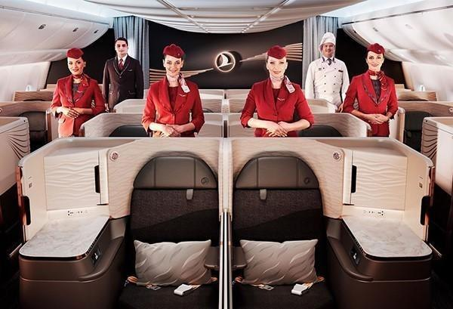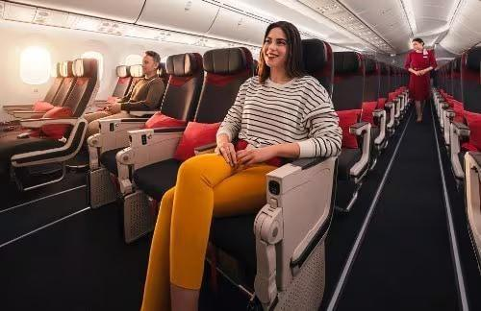
18:30: Xe và Hướng dẫn viên đón Quý khách tại Rạp Xiếc Trung Ương – 67 Trần Nhân Tông, Hà Nội khởi hành đi sân bay Nội Bài
19:30: Đoàn tới sân bay Quốc tế Nội Bài, nhà ga quốc tế. HDV hỗ trợ làm thủ tục check in lấy vé, kí gửi hành lí cho quý khách. Sau đó đoàn tiến vào khu vực xuất cảnh và ra khu vực cổng “Gate” lên máy bay và nghỉ ngơi tại chỗ
23h05: Chuyến bay quốc tế mang mã hiệu TK165 của hãng hàng không 5* Turkish Airlines đến Istanbul – thành phố nối liền hai châu lục Á – Âu.
Quý khách nghỉ đêm trên máy bay, thời gian bay liên tục 11 tiếng, quý khách hãy tận hưởng các dịch vụ cao cấp của Turkish Airlines với các bữa ăn nóng đã được hãng chuẩn bị và màn hình giải trí cá nhân. Lịch bay buổi tối thuận tiện cho khách có giấc ngủ dài trên máy bay, không phải đổi tàu bay giữa đêm & tiết kiệm thời gian
Trải nghiệm đẳng cấp cùng Turkish Airlines – Hãng hàng không quốc gia Thổ Nhĩ Kỳ, thường xuyên được vinh danh bởi các tổ chức hàng không quốc tế uy tín, khẳng định vị thế là một trong những hãng hàng không hàng đầu thế giới. Nổi bật nhất là các giải thưởng do Skytrax – tổ chức xếp hạng hàng không toàn cầu – trao tặng. Turkish Airlines được kỷ lục Guiness cấp chứng nhận: Hãng hàng không bay đến nhiều Quốc gia nhất trên thế giới
Trên đường bay Hà Nội – Istanbul, hãng khai thác dòng máy bay thân rộng hiện đại Airbus A350-900 hoặc Boeing 787-9 Dreamliner, mang lại trải nghiệm bay êm ái và thoải mái vượt trội:
★ Dịch vụ trên chuyến bay chuyên nghiệp, ghế ngồi thoải mái
★ Suất ăn tiêu chuẩn cao được xếp hạng hàng đầu thế giới
★ Hệ thống giải trí phong phú với hàng trăm phim ảnh trò chơi đa dạng với màn hình cảm ứng, đa ngôn ngữ cùng phong cách phục vụ ân cần, chuẩn mực giúp nâng cao trải nghiệm tổng thể.
✈️ Chuyến bay dự kiến:
1 TK 165 V MO 20APR HANIST 2255 0510
2 TK 617 V TU 21APR ISTCMN 1205 1500

NGÀY 02 | ISTANBUL - CASABLANCA (ĂN TỐI)
05:20: Quý khách hạ cánh tại sân bay quốc tế Istanbul, Thổ Nhĩ Kỳ một trong những sân bay lớn và hiện đại bậc nhất toàn cầu, đoàn chờ nối chuyến tại sân bay Istanbul
12:05: Chuyến bay TK617 khởi hành từ Istanbul đi Casablanca, Morocco.
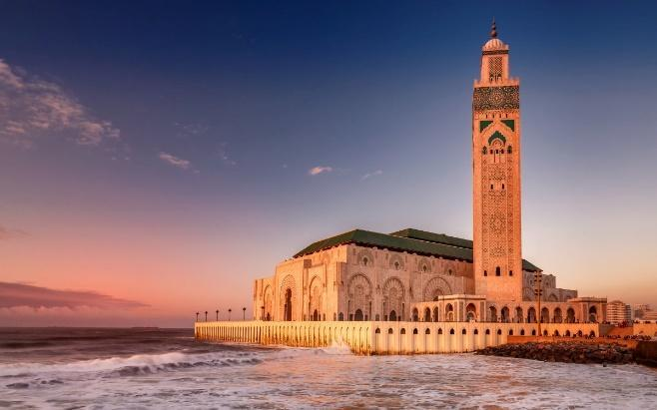
15:00: Chuyến bay hạ cánh tại Sân bay quốc tế Mohammed V là sân bay ở Nouasseur, ngoại ô cách Casablanca 30 km về phía đông nam. Quý khách làm thủ tục nhập cảnh, nhận lại hành lí kí gửi và lên xe khởi hành về trung tâm thành phố bắt đầu hành trình khám phá thành phố Casablanca - thủ phủ kinh tế của đất nước này. Nơi đây có nhiều cửa hàng cao cấp, các khu vực trưng bày nghệ thuật đương đại, những tòa nhà Pháp cổ, nhiều khu chợ náo nhiệt và khu phố cổ truyền thống. Nơi đây cũng là nguồn cảm hứng của bộ phim cùng tên “Casablanca” kinh điển thế giới.:
- Đền The Hassan II – thánh đường Hồi Giáo lớn thứ 7 trên thế giới và là đền thờ duy nhất được xây trên “biển” Đại Tây Dương. Nơi đây được xây dựng bởi 6.000 thợ thủ công giỏi nhất của Maroc và được hoàn thành trong 7 năm. Các vật liệu thượng hạng từ khắp Maroc như gỗ tuyết tùng từ dãy núi Middle Atlas, đá cẩm thạch từ Agadir trên bờ biển phía nam Đại Tây Dương đều được vận chuyển về đây để xây lên công trình vĩ đại này.
- Thánh đường Hồi giáo Hassan II, đây là thánh đường Hồi giáo lớn thứ 2 Châu Phi và lớn Thứ 7 trên Thế giới, có sức chứa hơn 100.000 người cùng cầu nguyện. Công trình có cột tháp cao 210m và được xây dựng vượt trên bờ biển Đại Tây Dương.
- Dạo bước trong khu Habous Quarter (New Medina) khu phố mới ngay trung tâm Casablanca.
Tối: Quý khách ăn tối tại khách sạn
Quý khách nhận phòng và nghỉ đêm tại khách sạn 4* Kenzi Basma Casa hoặc tương đương
Quý khách có thể tự do dạo bước trên phố đi bộ Corniche Ain Diab sôi động, một lối đi dạo ven biển đẹp như tranh vẽ ở Casablanca, với nhiều cửa hàng ăn uống và mua sắm nổi tiếng.

NGÀY 03 | CASABLANCA – RABAT - CHEFCHAOUEN (ĂN SÁNG, TRƯA,TỐI)
Sáng: Quý khách ăn sáng tại khách sạn và trả phòng
Quý khách khởi hành tới Rabat – thủ đô của Maroc, nơi được UNESCO công nhận là Di sản Thế Giới vào năm 2014 (cách 90km) và tham quan:
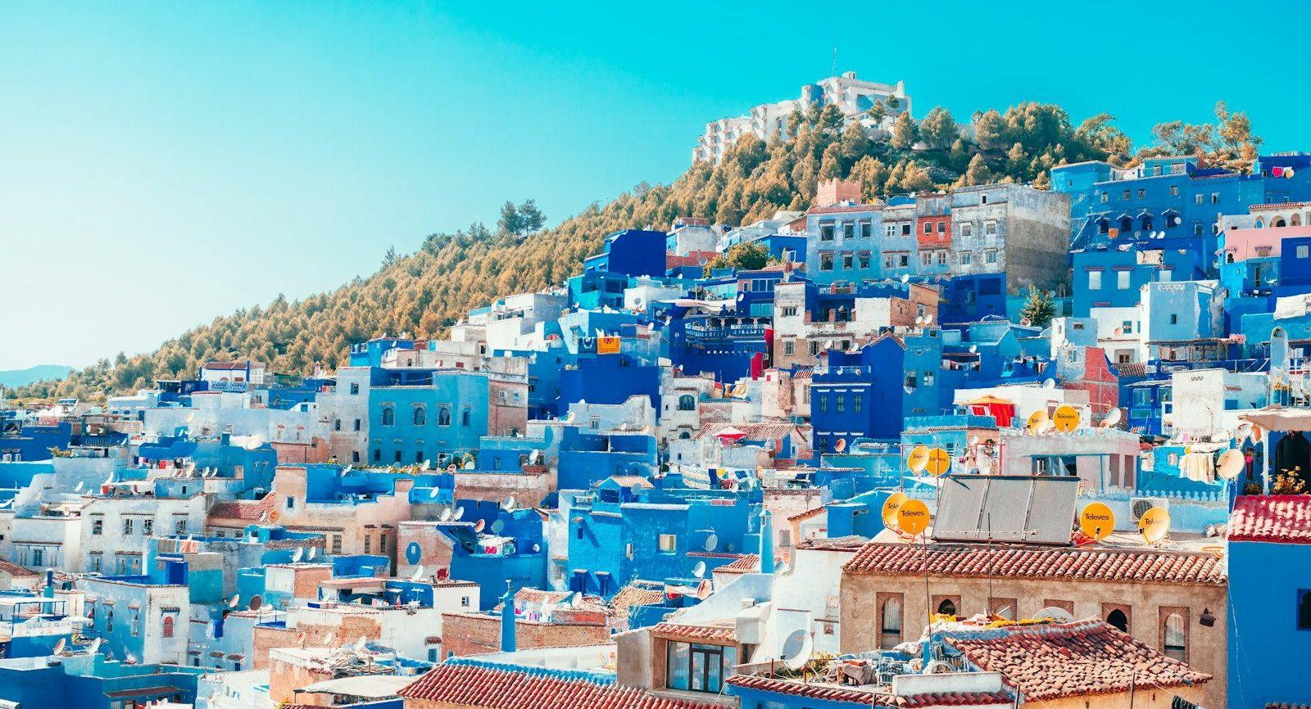
- Kasbah Udayas – “viên ngọc xanh của thủ đô Maroc”: Nơi đây giống như một thành phố nhỏ trong lòng một thành phố lớn và bên trong các khu phố đó là những ngôi nhà sơn màu xanh trắng tuyệt đẹp. Đây cũng là một trong những nơi được UNESCO công nhận là “Di sản thế giới”.
- Tháp Hassan sừng sững giữa Rabat: Được xây dựng vào cuối thế kỷ 12, sau đó trở thành biểu tượng của thành phố nổi bật màu gạch đỏ, bao quanh là các cột đá hoa cương. Tòa tháp nằm ở quảng trường Rabat mênh mông, là địa điểm thu hút đông đảo du khách tới chiêm ngưỡng sự hào nhoáng của mình.
- Lăng mộ Mohammed V: Điểm ấn tượng nhất chính là kỹ sư xây dựng lăng mộ này là Eric Võ Toàn - một kiến trúc sư tài ba gốc Việt. Trong một lần vô tình gặp gỡ quốc vương Hassan II tron g hội chợ quốc tế ở Rabat, Eric Võ Toàn đã gây được dấu ấn với vị Vua Maroc vì gian hàng đặc sắc của mình. Nhờ mối duyên đó mà Eric Võ Toàn trở thành tổng công trình sư thi công lăng mộ Vua Mohammed V. Công trình lộng lẫ y mang đậm phong cách Morocco được xây dựng trong 14 năm với sự góp mặt của hơn 400 nhân công người Morocco kiên trì ghép từng viên đá cẩm thạch. Lăng mộ là công trình kiến trúc lăng tẩm tiêu biểu của thế kỷ 20, được đánh giá cao và là niềm tự hào của người dân Morocco, được ví như linh hồn dân tộc.(chụp hình bên ngoài)
- Cung điện hoàng gia Rabat – nơi ở chính thức của hoàng gia Maroc. Cũng như không gian sống cho nhà vua và gia đình hoàng gia, còn có nơi ở cho Đội cận vệ Hoàng gia Maroc. Khu phức hợp cung điện cũng có Collège Royal, một trường học dành cho các thành viên cao cấp của gia đình hoàng gia, một trường dạy nấu ăn, và một thư viện ở tầng trệt được xây dựng để lưu giữ bộ sưu tập bản thảo của Hassan II. (chụp hình bên ngoài)
Trưa: Quý khách ăn trưa tại nhà hàng
13:00: Quý khách khởi hành tới Chefchaouen (cách 250km) nằm ở phía bắc của Ma rốc. Đây là một trong những thành phố đẹp nhất của xứ sở nghìn lẻ một đêm. Chefchaouen còn được biết đến với tên gọi là thành phố màu xanh, vì tất cả các ngôi nhà và cửa hàng ở trong thành phố đều được sơn màu xanh ngọc.
- Nhà thờ Hồi giáo Lớn Uta Hammam là một trong những nhà thờ Hồi giáo quan trọng nhất ở Chefchaouen.
- Quảng trường Outa el Hammam: Trái tim của Chefchaouen, xung quanh có nhiều quán café và nhà hàng với không khí nhộn nhịp, thích hợp nghỉ chân và ngắm cảnh.
Tối : Quý khách ăn tối tại khách sạn
Quý khách nghỉ đêm tại khách sạn 4* Chefchhaouen Dar Ba Sid hoặc tương đương

NGÀY 04 | CHEFCHAOUEN - VOLUBILIS - FES (ĂN SÁNG, TRƯA,TỐI)
Sáng: Quý khách ăn sáng tại khách sạn. Sau đó Đoàn khởi hành đi tham quan Chefchaouen
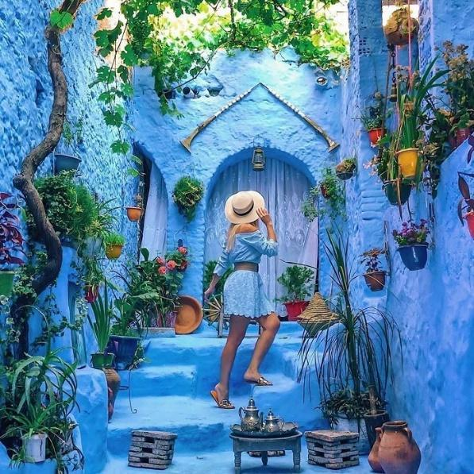
- Nhà máy gốm Mosaic - đặc trưng của Maroc. Cùng tìm hiểu về cách chế tác, sản xuất ra loại gốm tuyệt đẹp này.
- Medina Chefchaouen (Phố cổ xanh) lãng mạn của Maroc, mang vẻ đẹp cổ kính, bí ẩn, tựa như bước ra từ một câu chuyện cổ tích trong Nghìn lẻ một đêm.
Sau đó đoàn khởi hành tới Volubilis thành phố sở hữu di tích La Mã cổ đại hơn 2000 năm tuổi, nơi được UNESCO công nhận là Di sản Thế Giới. Một khung cảnh ngoạn mục để chiêm ngường và hoàn hảo để lưu giữ những bức ảnh cho chuyến đi du lịch đến Volubilis là Khải hoàn môn, Vương cung thánh đường và các cột của Điện Capitol (cách 164km)
Trưa: Quý khách ăn trưa tại nhà hàng
Chiều: Quý khách khởi hành đi thành phố Fes xinh đẹp (cách 66 km)
- Xưởng da thuộc có niên đại hàng thiên niên kỷ, hàng trăm thùng nhuộm đầy màu sắc được xếp thành hàng và các thợ thủ công làm việc tay không, tiếp nối nghề thủ công truyền thống của Maroc.
- Quảng trường Nejjarine: là một trong những quảng trường đẹp nhất của khu phố cổ, nổi tiếng với đài phun nước Nejjarine, được trang trí công phu với các tác phẩm điêu khắc hoa văn thường được nhìn thấy trong những nhà thờ Hồi giáo hoặc cung điện.
- Lăng mộ Moulay Idriss – hậu duệ của nhà Tiên Tri Hồi Giáo Muhammad. Thị trấn Moulay Idriss với khoảng 12.000 dân nằm trên độ cao 550m so với mực nước biển trên thung lũng Khouman của dải núi Zerhoun. Đây là vùng đất thiêng liêng và quan trọng bậc nhất của Morocco - nơi hành hương số một của người theo đạo Hồi nước này.
- Nhà thờ Hồi Giáo Qaraouiyine: còn là một trong những trư ờng đại học nổi tiếng nhất thời Trung Cổ. Tại đây còn là nơi có phòng cầu nguyện vô cùng lớn có thể chứa 20 000 người. thư viện của nhà thờ cũng là một trong những thư viện lâu đời nhất thế giới với hơn 30 000 cuốn sách.
Tối : Quý khách ăn tối tại khách sạn
Quý khách nghỉ đêm tại khách sạn 4*

NGÀY 05 | FES – IFRANE – ERFOUD - MERZOUGA – SA MẠC SAHARA  (ĂN SÁNG, TRƯA, TỐI)
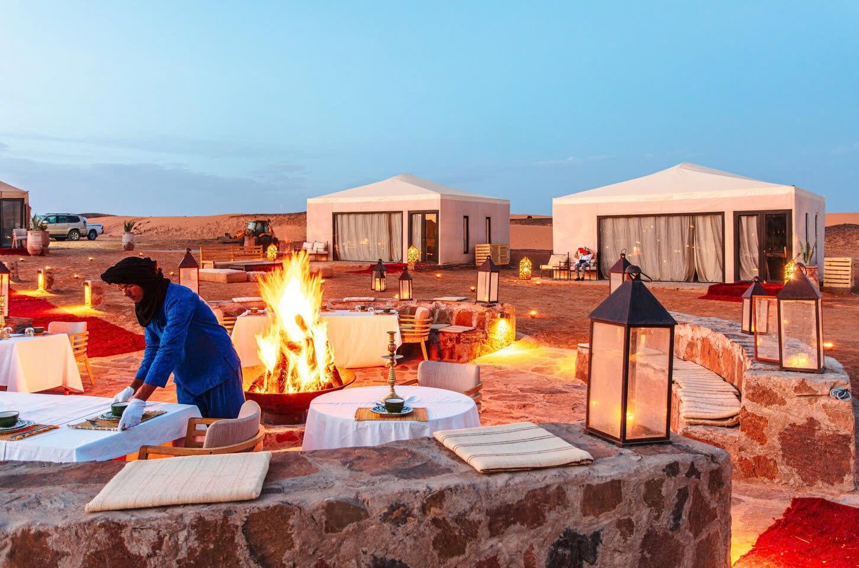
Sáng: Quý khách ăn sáng tại khách sạn. Sau đó Đoàn khởi hành tới Ifrane được mệnh danh là một Thụy Sĩ thu nhỏ tại Ma Rốc nổi tiếng với những căn nhà theo kiểu kiến trúc Chalet xen lẫn những khu rừng tuyết tùng xanh mướt, hay vẻ đẹp của tuyết trắng phủ kín những mái nhà màu đỏ mỗi khi mùa đông đến. Cuộc sống ở đây thanh bình và xanh mát đến kỳ lạ, đàn gia súc hiền hòa được chăn thả trên thảo nguyên. Đoàn tiếp tục chinh phục những ngọn đèo ngoạn mục để đến với Midelt thành phố giàu khoáng sản nằm giữa cao nguyên giữa Middle Atlas và High Atlas (thuộc dãy Atlas).
Trưa: Quý khách dùng bữa trưa tại khu vực Midelt
Đoàn tiếp tục băng qua sa mạc rộng lớn để đến với thị trấn Erfoud, sau đó đoàn chuyển sang xe Jeep chuyên dụng đi ngắm hoàng hôn trên bãi cát huyền diệu của Merzouga, cưỡi lạc đà ngắm hoàng hôn trên các Núi cát để đi sâu vào Sa mạc Sahara cho đến khi đến khu trại.
Tối: Quý khách thưởng thức bữa tối truyền thống của người dân địa phương. Quý khách tham gia các hoạt động đốt lửa trại và nhảy múa với các vũ điệu hoang dã cùng thổ dân vùng sa mạc Sahara. Quý khách trải nghiệm ngủ qua đêm tại lều truyền thống của người dân du mục giữa sa mạc rộng lớn mênh mông. Ngủ lều tiêu chuẩn 4* Sahara Royal Resort hoặc tương đương
Quý khách sẽ có trải nghiệm tuyệt vời khi ngủ qua đêm trong ngôi lều truyền thống của người dân du mục giữa sa mạc rộng lớn mênh mông. Chiêm ngưỡng hàng ngàn ngôi sao lấp lánh trên bầu trời trong vắt không gợn mây xen lẫn tiếng gió, tiếng cát sa mạc sẽ là một trải nghiệm không thể quên tại hoang mạc lớn nhất trên thế giới.
Lưu ý: Quý khách khi di chuyển vào trong sa mạc sẽ chỉ mang theo vali nhỏ hoặc balô đựng đồ dùng cần thiết cho 01 ngày. Vali lớn sẽ để trên xe ô tô & nhận lại khi rời Sa mạc. Ban đêm khí hậu của Sa mạc xuống thấp, vì vậy Quý khách nên chuẩn bị trang phục ấm, khăn mũ cho phù hợp.

NGÀY 06 | MERZOUGA – TINGHIR – DADES - OUARZAZATE  (ĂN SÁNG,TRƯA,TỐI)
Sáng: Quý khách ăn sáng tại lều trại
Sau đó đoàn khởi hành tới Ouarzazate (cách 391km) với biệt danh là "Hollywood của châu Phi. Khám phá thành cổ Kasbah de Taourirt - một trong những kasbah còn nguyên vẹn và đẹp bậc nhất đất nước Morocco lối kiến trúc độc đáo, sang trọng. Nơi đây mang kiến trúc đại diện cho phong cách Sahara của Maroc, bên trong là một mê cung các phòng có kích thước lớn nhỏ khác nhau được nối bởi với hàng chục cầu thang tạo nên sự bí ẩn cho tòa nhà.
11h00: Đến thị trấn Tinghir, đoàn thưởng ngoạn:
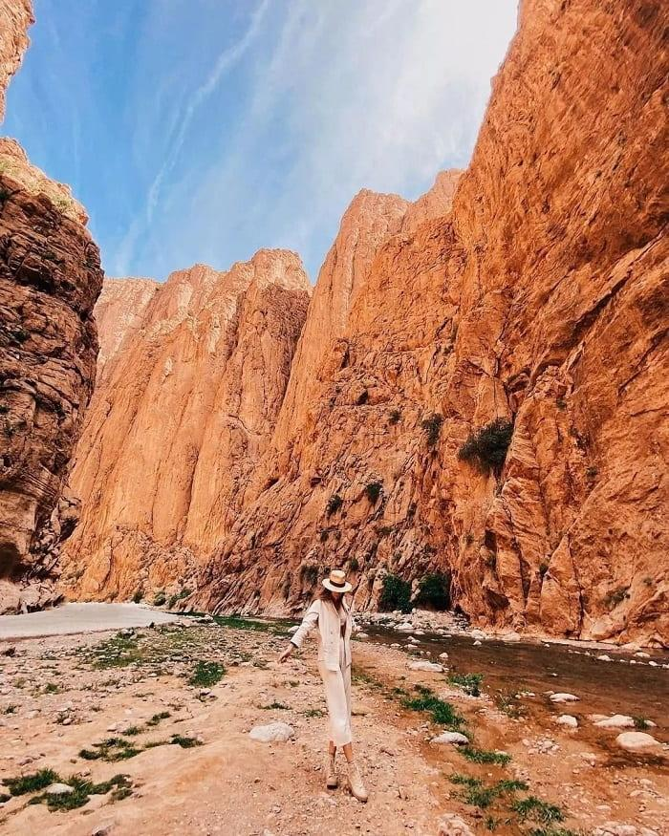
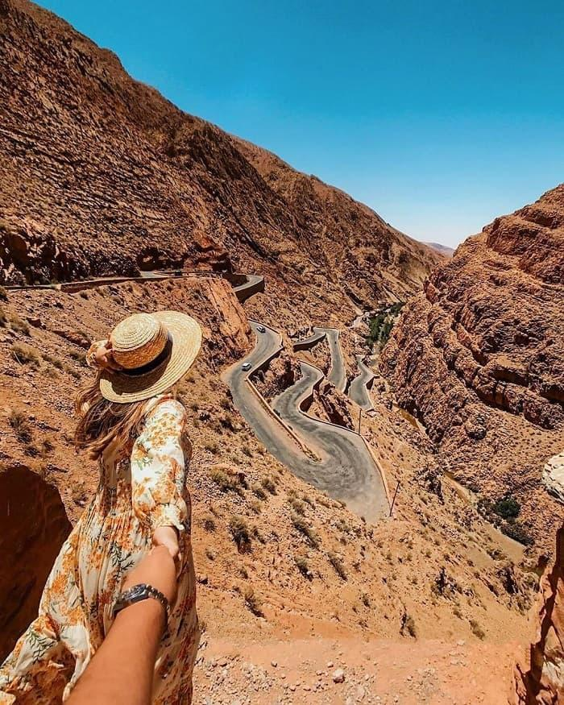
- Hẻm núi Todra– một trong những hẻm núi đẹp và hùng vĩ nhất thế giới. Hẻm núi Todra nằm ở phía Đông của dãy núi High Atlas, bên nền sa mạc Sahara. Hẻm núi được hình thành bởi dòng chảy của sông Todgha cắt vào núi, tạo nên hẻm núi ngoạn mục và hùng vĩ với vách núi cao, có nơi cao đến 400 mét. Hẻm núi này hẹp dần tới khi chỉ còn chiều rộng là 10 m với đá hai bên sườn cao khoảng 160m. Đoạn cuối dài 600m của hẻm núi này là khu vực đẹp nhất.
12:30: Quý khách dùng bữa trưa tại nhà hàng
Sau đó đoàn khởi hành tới Dades
- Thung lũng Dades - thung lũng với màu xanh đặc trưng của cây cọ vùng sa mạc, cùng với những nền văn hóa Berber cổ của những bức tường màu nâu làm từ bùn và đất.
- Thị trấn Kelaat M'Gouna – còn được gọi là El-Kelaa, du khách sẽ đi xuyên qua thung lũng hoa hồng tuyệt sắc, ngắm nhìn những thảm hoa ngút ngàn, tỏa hương thoang thoảng. (Lưu ý: tuỳ vào từng mùa trong năm mà có thể có hoặc không có hoa hồng).
Tối: Đoàn ăn tối tại khách sạn.
Nghỉ đêm tại khách sạn 4* ở Ouarzazate Karam Palace hoặc tương đương

NGÀY 07 | OUARZAZATE – AIT BEN HADDOU – MARRAKECH  (ĂN SÁNG,TRƯA,TỐI)
Sáng: Quý khách ăn sáng tại khách sạn và trả phòng
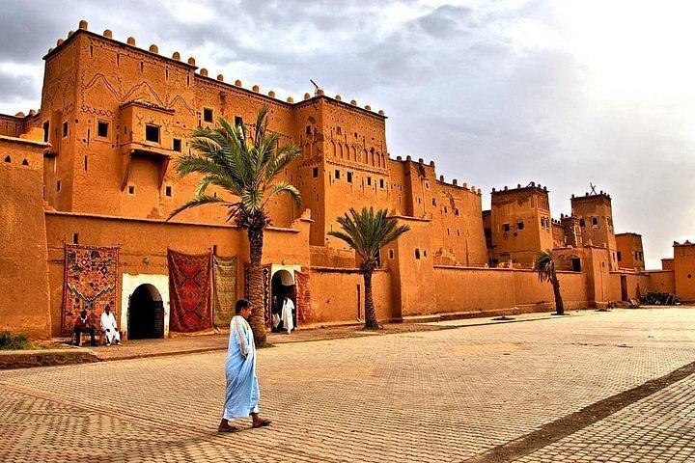
Sau đó đoàn khởi hành đi tham quan: Thành trì Kasbah of Taourirt (hay nhà của Glaoui – bên trong) – thuộc sở hữu của dòng họ Glaoui, được xây dựng từ thế kỉ 19 với gần 300 căn phòng cùng một mê cung lối đi với các bậc thanh và những canh cửa dóng kén sẽ khiến Quý khách dễ dàng đi lạc bên trong kiến trúc rộng lớn này. Đây được xem là 1 trong nhữn g di sản lịch sử hung vĩ nhất thể hiện sức mạnh và sự hung vĩ của đất nước Maroc.
Sau đó đoàn khởi hành tới Ait Ben Haddou (cách 30km) - một trong những thành phố pháo đài của Ouarzazate nằm ven thung lũng trên con đường thông thương từ xưa, chuyên chở hàng hóa bán buôn trên lưng lạc đà từ Marrakech đến miền nam sa mạc Sahara.
- Ait Benhaddou: Ngôi làng này đã được UNESCO công nhận là di sản thế giới vào năm 1987, bộ phim The Living Daylights được quay tại đây vào năm này. Ait Benhaddou còn là phim trường của nhiều bộ phim bom tấn khác như Lawrence of Arabia, Chiến tranh giữa các vì sao, Gladiator… Chính vì vậy tham gia tour du lịch Maroc tại đây, khách du lịch không chỉ để ngắm cảnh sắc, kiến trúc kỳ vĩ nơi đây mà còn để được sống lại trong bối cảnh của những bộ phim bom tấn một thời.
Trưa: Quý khách ăn trưa tại nhà hàng
Sau đó đoàn khởi hành tới Marrakech (cách 180km) là thành phố đỏ” hay "Al Hamra" là một thành phố nằm bờ tây nam Maroc, gần chân dãy núi Atlas
Tối: Quý khách ăn tối tại khách sạn
Nghỉ đêm tại khách sạn 4* Hotel Blue Sea Le Printemps hoặc tương đương

NGÀY 08 | MARRAKECH CITY TOUR (ĂN SÁNG,TRƯA,TỐI)
Sáng: Quý khách ăn sáng tại khách sạn. Sau đó đoàn khởi hành tham quan:
- Thánh đường hồi giáo Koutoubia (Chụp ảnh bên ngoài) linh thiêng – Chiêm ngưỡng ngọn tháp chính cao 77m nổi bật trên nền trời với những cửa sổ hình vòm, khuôn viên thánh đường ngập tràn ánh sáng vào ban đêm, một công trình nghệ thuật đẹp nhất Bắc Phi, điển hình cho kiến trúc Tây Ban Nha Hồi giáo
- Cung điện Bahia Palace (vé vào trong) – hậu cung của vị vua nổi tiếng ăn chơi Si Ahmed Ben Musa. Đây là một công trình điển hình của kiến trúc Noveau - Riche với nội thất sang trọng, trần nhà được sơn họa tiết zouak, gồm sân lát gạch và vườn hoa rộng gần 8ha..
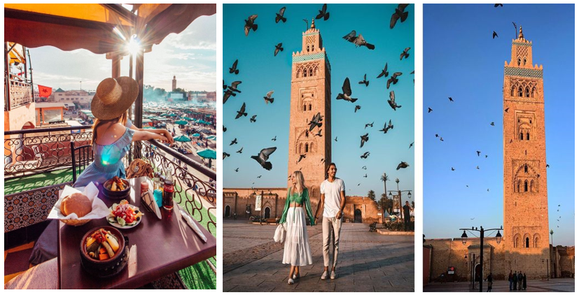
Trưa: Quý khách ăn trưa tại nhà hàng
Chiều: Quý khách tham quan:
- Quảng trường Djemaa El Fna: - kiệt tác của Di sản thế giới, nơi du khách nhất định phải tìm đến để trải nghiệm một Ma Rốc hiện đại, sôi động với những trò chơi đường phố, street music, trò điều khiển rắn, trò chơi tung hứng, những điệu nhảy của các vũ công đường phố điêu luyện, những món ăn đầy hương vị. Khung cảnh náo nhiệt trong một quảng trường lớn với vô vàng các món ăn vặt địa phương là một cảnh tượng kỳ thú chỉ có ở Marrakech
- Khu phố cổ Medina – khu phố với những căn nhà tường gạch đỏ, cửa gỗ cũ kĩ bụi mở, những cửa hàng bán đủ thứ đồ dùng lặt vặt, những quầy hàng rong chất đầy rau củ khiến cho medina trở nên nhộn nhịp hơn khu đô thị bên ngoài.
Tối: Quý khách ăn tối tại khách sạn
Nghỉ đêm tại khách sạn 4* Hotel Blue Sea Le Printemps hoặc tương đương
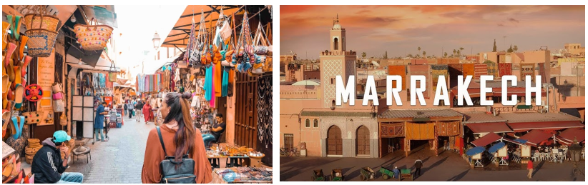
NGÀY 09 | MARRAKECH – ISTANBUL ( ĂN SÁNG, TRƯA)
Sáng: Quý khách ăn sáng tại khách sạn. Quý khách làm thủ tục trả phòng.
Quý khách tự do mua sắm tại Chợ Jemma El Fna là một địa điểm nằm ở trung tâm của Medina và cũng là điểm tập trung chính của các tín đồ du lịch khi đến với Marrakech. Quý khách sẽ phát hiện không gian văn hóa vô cùng đặc sắc với những người nghệ sĩ thổi kèn dụ rắn hay các thầy bói và những người bán thảo dược. Ngoài ra, nơi đây còn có khu chợ buôn bán nhiều mặt hàng nổi tiếng như gia vị, thảm.
Trưa: Đoàn ăn trưa tại nhà hàng.
Sau đó xe đưa quý khách ra sân bay làm thủ tục đáp chuyến bay TK620 (16.40 – 23.40) về Istanbul. Quý khách transit tại Istanbul
Chuyến bay dự kiến:
4 TK 620 T TU 28APR RAKIST 1640 2340
5 TK 164 T WE 29APR ISTHAN 0205 1540

NGÀY 10 | ISTANBUL – HÀ NỘI
02:05: Quý khách đáp chuyến bay TK164 từ Istanbul về Hà Nội
15:40: Quý khách hạ cánh tại sân bay Nội Bài, Hà Nội. Xe và HDV đón đưa quý khách về Rạp Xiếc Trung Ương. HDV chia tay và hẹn gặp lại quý khách

Chia tay Quý khách, kết thúc chương trình!
*************************************
DỊCH VỤ BAO GỒM :
- Vé máy bay khứ hồi Hà Nội – Casablanca // Marrakech – Hà Nội của Turkish Airlines ( 30 kg kí gửi + 7 kg xách tay)
- Lệ phí sân bay các nước, phụ thu nhiên liệu.
- Nghỉ đêm tại khách sạn 4* (2 người / phòng, nếu lẻ nam hoặc nữ sẽ xếp phòng 3 người) và 1 đêm trải nghiệm nghỉ tại Lều trên Sa mạc 4*
- Các bữa ăn theo chương trình: Ăn trưa tại nhà hàng, ăn sáng và ăn tối tại khách sạn, 1 bữa tối trên Sa Mạc
- Xe ô tô máy lạnh đưa đón đoàn theo chương trình. (10 khách xe 17 chỗ; 15 khách trở lên xe 40 chỗ)
- Hướng dẫn viên tiếng Việt chuyên nghiệp đi theo đoàn từ Việt Nam và HDV địa phương
- Lệ Phí Visa nhập cảnh Maroc.
- Bảo hiểm du lịch quốc tế mức bồi thường tối đa: 50.000 USD tùy theo độ tuổi của quý khách.
- Quà tặng: Mũ du lịch, phích cắm điện
- Nước uống trên xe 1 chai/1 người/1 ngày
- Lệ phí thăm quan thắng cảnh, vui chơi giải trí theo chương trình: Bahia Palace; Hassan II Mosque; Xe 4x4 WD trên Sa Mạc và cưỡi lạc đà trên sa mạc
- Hoá đơn VAT
CÁC DỊCH VỤ KHÔNG BAO GỒM
- Phí làm hộ chiếu./ Hộ chiếu còn hạn trên 6 tháng tính từ ngày kết thúc tour
- Visa nhập cảnh lại Việt Nam cho khách mang quốc tịch nước ngoài.
- Phụ thu nghỉ phòng đơn (nếu có).
- Chi phí cá nhân như: đồ uống, điện thoại, giặt là quần áo, hành lý quá cước…
- Tiền tip cho người khuân vác đồ tại khách sạn.
- Chi phí phát sinh ngoài chương trình. Phí chuyển khoản thanh toán quốc tế.
- Các chi phí khác không có trong chương trình và mục bao gồm
- Tiền bồi dưỡng cho hướng dẫn và lái xe ở các nước (10$/khách/ngày*10 Ngày)
XIN LƯU Ý:
- Hộ chiếu (còn hạn 6 tháng tính từ ngày đi)
- Giá tour trẻ em: Trẻ em từ 2 đến 10 tuổi: 90% giá tour người lớn (ngủ chung giường với bố/mẹ). Đặc biệt lưu ý: trẻ em ngủ chung giường với bố mẹ. Mỗi gia đình chỉ được kèm 1 trẻ em, trẻ em thứ 2 đóng bằng giá người lớn để có tiêu chuẩn giường riêng. Trẻ em dưới 2 tuổi: 35% giá tour trọn gói người lớn (ngủ chung giường với bố mẹ).
- Chương trình chính thức được xác nhận trước ngày khởi hành 1-2 ngày.
- Lịch trình có thể thay đổi tuỳ thuộc vào tình hình thời tiết, giao thông nhưng vẫn đảm bảo đầy đủ các điểm tham quan.
- Giá có thể thay đổi nếu hàng không thông báo thay đổi mức phụ thu nhiên liệu và lệ phí sân bay ở các nơi…
- Do tính chất tour ghép khách lẻ, nếu trước ngày khởi hành 3 ngày mà Bên B không gom đủ 10 khách hoặc số khách được cấp visa trước khởi hành 3 ngày không đảm bảo tối thiểu 10 khách thì Bên B có quyền huỷ đợt khởi hành theo hợp đồng và cùng Bên A sắp xếp chọn ngày đi mới căn cứ theo kết quả visa được cấp

ĐIỀU KIỆN CỦA CHƯƠNG TRÌNH KHUYẾN MẠI:.
- Trong trường hợp đoàn khởi hành vào các dịp diễn ra hội chợ lớn. Khách sạn sẽ được bố trí ở các địa điểm lân cận, phù hợp nhưng vẫn đảm bảo điểm tham quan và đảm bảo khách sạn 4*. Khách sạn có thể thay đổi đến ngày cuối cùng do khách sạn không đủ phòng hoặc lượng khách tăng, chúng tôi sẽ thay đổi khách sạn nhưng vẫn đảm bảo khách sạn 4*
- Chương trình có thể thay đổi phụ thuộc vào điều kiện thời tiết, điều kiện giao thông ở các nơi, tình trạng lễ hội,… nhưng đảm bảo vẫn thực hiện đủ các điểm tham quan trong chương trình, các điểm tham quan có thể không theo thứ tự trong chương trình.
LƯU Ý QUAN TRỌNG:
- Hộ chiếu không được bẩn, ẩm, mốc, vẽ bút mực hoặc cắt góc...
- Quý khách phẫu thuật thẩm mĩ , vui lòng làm lại hộ chiếu sau khi đã phẫu thuật, trường hợp khách hộ chiếu khách sử dụng trước khi phẫu thuật và không được nhập cảnh, Công ty sẽ không chịu trách nhiệm nếu quý khách không được hải quan cho xuất cảnh và nhập cảnh
- Lịch trình có thể thay đổi cho phù hợp với lịch bay và tập quán địa phương tuy nhiên đảm bảo đủ các điểm tham quan được đề cập trong chương trình.
- Giá tour trọn gói áp dụng cho đoàn khách ghép lẻ từ 25 khách người lớn trở lên
- Lưu ý về trang phục với khách tham quan: Khi tham quan các nhà thờ Hồi giáo: khách nữ mặc quần dài che mắt cá, áo dài tay đến cổ tay, không mặc đồ quá ôm, không quá mỏng, khăn quấn che tóc; khách nam mặc quần áo dài tay.
THỦ TỤC XIN VISA MA RỐC - EVISA
- Hộ chiếu: còn hạn trên 06 tháng
- File ảnh 3.5 x 4.5 phông nền trắng, vén tóc hở tai, không đeo kính, không cười, không scan, mới chụp trong vòng 3 tháng.
- Tờ khai thông tin cá nhân

